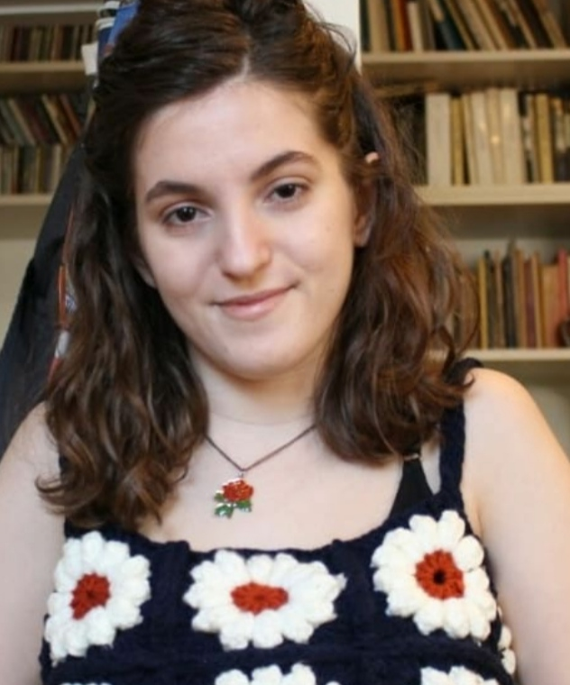
LUISA JODOS COMTE
DATOS PERSONALES
(+54)91132916493
jodoscomteluisa@gmail.com
ESTOMBA 2626 2 F [CABA]
18 años

SOBRE MÍ
Soy una persona paciente, gran lectora y activa participante de actividades culturales. Con buena disposición al aprendizaje y muy responsable en el trabajo en equipo.
Deseo aumentar mis experiencias laborales en el área e iniciar actividades en el área gastronómica.

FORMACIÓN ACADÉMICA
2019 - BACHILLER ESPECIALIZADO EN LENGUAS/INGLES
INSTITUTO SUPERIOR EN LENGUAS VIVAS “JUAN RAMÓN FERNÁNDEZ” – CABA (ARGENTINA)
Promedio general: 9 (nueve)
FORMACIÓN COMPLEMENTARIA
2019 - Clases Particulares con Chef Paul Azema.
2019 - Clases Particulares de pastelería con Karina Comte.
2019 - Clases de Ilustración con Lulú Martins.
2017 - Taller de Stop Motion en “El Sótano FX”
2020 - Carrera de Pastelero Profesional en IAG.
2020 - Curso de Laminados sin levadura por Coni Borras de Atelier Fuerza.
2020 - Curso de laminados con fermentos naturales por Olivia Saal.
ACTIVIDADES REALIZADAS
2018 – Asistencia de producción en conciertos de música popular realizados en Auditorio de Belgrano y Centro Cultural Kirchner
2017-2019 – Enseñanza de apoyo escolar en inglés a alumnos particulares.
2018 – Ventas de discos y mercadería en conciertos de Ernesto Jodos, Gaby Comte, Jorge Fandermole.
2020 – Emprendimiento de panadería y pastelería “Petisa Panadería” (cocina, ventas, administración)

IDIOMAS
Idioma – Nivel de dominio
INGLÉS (alto)
ALEMAN (lectocomprensión buena/ nivel medio)
PORTUGUES (nivel inicial)
FRANCÉS (nivel inicial)

OTROS DATOS DE INTERÉS
- Disponibilidad para viajar
- Experiencia en manejo de redes sociales.

REFERENCIAS
Paul Azema, chef en Bruni
Karina Comte, gerente de producción Rapa Nui

